BÁO CÁO MÔN PROJECT 4

Đề tài : LẬP TRÌNH GAME ĐẶT BOM

Sinh viên thực hiện: Nguyễn Hữu Bằng
Vũ Sơn Nam
Nguyễn Mạnh Tùng

GV hướng dẫn : Thầy. Nguyễn Minh Quý

Mục lục
MỤC LỤC 2
PHẦN NỘI DUNG 3
CHƯƠNG 1 TỔNG QUAN GIỚI THIỆU VÀ TÌM HIỂU ĐỀ TÀI 3
1.1. MÔ TẢ ĐỀ TÀI 3
1.2. MỤC TIÊU CẦN ĐẠT ĐƯỢC 3
1.3 HƯỚNG GIẢI QUYẾT 3
1.5 CÔNG CỤ PHÁT TRIỂN 4
CHƯƠNG 2 CƠ SỞ LÝ THUYẾT 5
2.1 SƠ LƯỢC VỀ XML 5
2.1.1 XML,XNA là gì? 5
2.1.1 Lịch sử ra đời 6
2.1.2 Tại sao chúng ta cần XML? 6
2.1.5 XNA là gì?: 7
2.2 XNA Game Studio Express 7
2.3 Kiến trúc của Android 7
2.3.1 Cấu trúc XNA Game Studio Express 8
2.3.2 Đặc tính của XNA 8
2.3.3 Điều khiển bàn phím 8
2.3.4 Cấu trúc của Project game XNA 8
2.3.5 Tác dụng của XML 8
5.3 Chạy một game XNA 9
5.4 CÁC THÀNH PHẦN TRONG MỘT XNA PROJECT 9
5.4.1 Content processor 9
5.4.1.1 Game 9
5.5 CÁC THÀNH PHẦN CHÍNH VÀ CHU KỲ CỦA MỘT TRÒ CHƠI 10
5.5.1 Các thành phần chính trong một trò chơi XNA 10
5.5.2 Chu kỳ sống của trò chơi 11
CHƯƠNG 3 : PHÂN TÍCH VÀ THIẾT KẾ ỨNG DỤNG GAME SUDOKU 12
ĐỒ HỌA 2D ỨNG DỤNG 12
Sprite 12
Animation 12
3.2. Phân tích thiết kế 12
Biểu đồ lớp 13
Phân tích luật chơi 15
Thiết kế dữ liệu 19
Thiết kế module 20
CHƯƠNG 4 DEMO ỨNG DỤNG 21
MÀN HÌNH GIAO DIỆN CHÍNH 21
MÀN HÌNH CHƠI GAME 22
MÀN HÌNH THẮNG 24
MÀN HÌNH THUA 25
MÀN HÌNH CHƯƠNG TRÌNH MAP EDITOR 26
MÀN HÌNH CHƯƠNG TRÌNH MOB EDITOR 26
PHẦN KẾT LUẬN - ĐÁNH GIÁ 26
CHƯƠNG 5 KẾT LUẬN - ĐÁNH GIÁ 27
4.1 KẾT QUẢ ĐẠT ĐƯỢC 27
4.2 HẠN CHẾ 27
4.3 HƯỚNG PHÁT TRIỂN 27
TÀI LIỆU THAM KHẢO 28

PHẦN NỘI DUNG

CHƯƠNG 1 TỔNG QUAN GIỚI THIỆU VÀ TÌM HIỂU ĐỀ TÀI

1.1. MÔ TẢ ĐỀ TÀI
Ngày nay, với sự phát triển của công nghệ, đặc biệt là lĩnh lực công nghệ thông tin đã đem lại nhiều thành tựu phục vụ nhu cầu của con người như văn hóa, giáo dục, an ninh quốc phòng….Đặc biệt trong lĩnh vực di động nó đã góp phần mang lại nhiều lợi ích cho con người, như dễ dàng và thuận tiện liên lạc với nhau dù ở rất xa nhau làm giảm chỉ phi đi lại.......Với sự phát triển nhanh chóng đó thì những ứng dụng giải trí cũng đang phát triển mạnh mẽ nhằm phục vụ nhu cầu giải trí của con người. Lập trình ứng dụng, lập trình game đang là xu thế thực tế là bước đột phá và cũng là tiềm năng trong sự phát triển của công nghệ.

Và từ đó các game xuất hiện ngày càng nhiều, vì thế em quyết định chọn đề tài “Lập trình game đặt bom”.
Game đặt bom là một game ra đời từ rất lâu và là game trí tuệ hấp dẫn người chơi mà luật chơi lại đơn giản. Đây là game có một mạng lưới các ô bao gồm các viên gạch và đá, được xếp ngẫu nhiên. Người chơi phải phá các ô có gạch để nhặt các item đồ và thuận tiện cho việc di chuyện để giết quái. Khi trò chơi bắt đầu người chơi phải thao tác với nhân vật chính một cách tốt nhất để hoàn thành trò chơi. Game đặt bom thường chơi trên điện thoại hoặc chơi game trên máy tính.
Khi so sánh game đặt bom với các loại game khác ta thấy, game này đã cũ nhưng vẫn rất được ưa chuộng bởi tính trí tuệ cao của nó. Không yêu cầu đồ họa cao, nhưng người chơi vẫn thích thú, mỗi bàn chơi là một thách thức tư duy logic. Kích thích tính hiếu thắng của người chơi, tính tò mò của các em nhỏ muốn chinh phục các bản đồ.
Hi vọng sau khi em làm xong đề tài này em sẽ có được một số ít kiến thức về XNA và cách lập trình đồ họa, thuật toán. Để giúp ích em sau này khi ra trường và đi làm.
Mô tả sơ lược về hệ thống:
  - Ứng dụng game Sudoku giao diện gồm 4 button là Bắt Đầu, Tiếp Tục, Hướng Dẫn, Thoát.
  - Game gồm có nhiều bản đồ.
  - Khi người chơi chưa biết luật chơi thì người chơi nhấp vào button Hướng Dẫn khi đó sẽ hiện ra một dialog hướng dẫn cụ thể về luật và cách chơi game.
  - Ứng dụng game có mức độ khó tăng dần với các bản đồ được qua sẽ bản đồ khác phù hợp với từng mức.

1.2. MỤC TIÊU CẦN ĐẠT ĐƯỢC
Ứng dụng game về cơ bản phải đạt được các yêu cầu như sau:
- Giao diện hài hòa, thân thiện, dễ sử dụng.
- Phải có menu hướng dẫn người chơi về luật chơi cũng như cách chơi game.
- Game phải có độ khó khác nhau.
- Ở mỗi mức độ chơi thì độ khó phải tương ứng với các bản đồ.
- Khi người chơi hoàn thành trong một bản đồ có thể chuyển sang bản đồ khác để chinh phục tiếp.

1.3 HƯỚNG GIẢI QUYẾT
- Tìm hiểu về ngôn ngữ XML,XNA.
- Cách sử dụng các thuật toán, win form.
- Cài đặt chương trình
- Với yêu cầu của đề tài, ta cần thực hiện các vấn đề sau:
- Thiết kế giao diện và các chức năng cần thiết của chương trình.
- Đề tài thực hiện ở phạm vi nhỏ nên không thể hiện hết chức năng của chương trình, nếu như hoàn chỉnh tất cả các yêu cầu của chương trình thì bao gồm rất nhiều công viêc.
- Giao diện chính của chương trình gồm :
- Button Bắt đầu, Button Tiếp tục, Button Hướng dẫn, Button Thoát, Hình nền của chương trình.
- Giao diện lúc chơi game :
- Bản đồ gồm các chướng ngại vật: gạch,đá quái.
- Nhân vật người chơi điểu khiển, các item ẩn trong gạch.
- Viết báo cáo tổng hợp kết quả thực hiện đề tài.

1.5 CÔNG CỤ PHÁT TRIỂN
- Công cụ phát triển: C# để viết code cho game.

CHƯƠNG 2 CƠ SỞ LÝ THUYẾT

2.1 SƠ LƯỢC VỀ XML

2.1.1 XML,XNA là gì?
- XML được triển khai nhờ sự đóng góp của rất nhiều người trong mười năm qua. Ngôn ngữ đánh dấu tiêu chuẩn tổng quát (SGML - Standard Generalized Markup Language), một ngôn ngữ biểu thị dữ liệu trong những ứng dụng xử lý văn bản đa dạng và có cấu trúc tinh vi. Nhược điểm của nó là rất rắc rối, khó học, khó sử dụng,....
- XML viết tắt của chữ eXtensible Markup Language (ngôn ngữ nâng cấp có thể mở rộng) là một bộ qui luật về cách chia một tài liệu ra làm nhiều phần, rồi đánh dấu và ráp các phần khác nhau lại để dễ nhận diện chúng. Ðược chỉ đạo bởi Tổ hợp Web toàn cầu (W3C), XML trở thành một đặc điểm kỹ thuật chính thức.
Tổ hợp Web toàn cầu W3C gọi XML là "một cú pháp thông dụng cho việc biểu thị cấu trúc trong dữ liệu". Dữ liệu có cấu trúc tham chiếu đến dữ liệu được gán nhãn cho nội dung, ý nghĩa, hoặc công dụng.
Ví dụ : Trong một trang Web ta dùng những Tag Pairs (cặp nhãn hiệu mở đóng) để đánh dấu như <BODY>và </BODY>. Hãy quan sát một trang Web dưới đây:
<HTML>
<HEAD>
<TITLE>Welcome To Lê Hưng</Title>
</HEAD>
<body>
<H1>Ðịnh Nghĩa</H1>
A: "Sao anh lại cắt dây điện ở phòng họp?"<BR>
B: "Vì dây điện nhà tôi thiếu mất một khúc".<BR>
A: "Như vậy là lấy công làm tư!" <BR>
B: "Không, như vậy là lấy dài nuôi ngắn!" <BR>
</BODY>
</Html>
- Trong HTML Web page các Tag Pair đều được định nghĩa trước và không chứa đựng ý nghĩa gì về dữ kiện mà chúng kẹp bên trong, trừ trường hợp cho TITLE. Thí dụ H1 có nghĩa display hàng chữ bên trong (Ðịnh Nghĩa) theo cở lớn nhất, nhưng hàng chữ ấy có thể là bất cứ thứ gì, không nhất thiết phải là từ (Ðịnh Nghĩa) ở đây. Còn XML thì cho phép ta tự do đặt tên các Tag Pair để dùng khi cần. Nếu tính ra, Dynamic HTML có đến khoảng 400 Tags mà nếu muốn dùng ta phải nhớ hết. Trong khi đó, XML không có giới hạn về con số Tags và ta không cần phải nhớ Tag nào cả. Ý nghĩa của các Tag rất linh động và ta có thể sắp xếp các tags của XML theo loại cho hợp lý. Thí dụ muốn làm một trang XML về môn Văn học ta cần những Tag diễn tả nhân vật, ngày sanh, ngày tử,...

.

2.1.1 Lịch sử ra đời
XML được triển khai nhờ sự đóng góp của rất nhiều người trong mười năm qua. Ngôn ngữ đánh dấu tiêu chuẩn tổng quát (SGML - Standard Generalized Markup Language), một ngôn ngữ biểu thị dữ liệu trong những ứng dụng xử lý văn bản đa dạng và có cấu trúc tinh vi. Nhược điểm của nó là rất rắc rối, khó học, khó sử dụng,...
Chính vì lẽ đó vào năm 1990 Tim Berners-Lee ở CERN, đã tạo ra HTML (là một ứng dụng của SGML), một phần nhỏ của SGML, nhưng mọi người lại rất dễ dùng. Không ngờ sự thành công của HTML vượt quá sức tưởng tượng của chính tác giả.
Nhưng rồi đến một ngày vào năm 1995 người ta bắt đầu thấy sự giới hạn của HTML, mặc dù nó được Netscape, Microsoft cố gắng thêm thắt, bởi sự thịnh hành của Web. Do đó, nhiều người có ý định quay trở lại SGML, nhưng lại ái ngại.
Ðúng lúc đó vào 1996, Jon Bosak ở Sun Microsystem khởi đầu nhóm cộng tác (working group) W3C SGML, bấy giờ được gọi là nhóm XML. Mục đích là đơn giản hoá SGML để nó dễ dùng như HTML mà đồng thời mạnh mẽ, dễ dùng,...
Tim Bray và C.M. Sperberg-McQueen viết hầu hết Specification (bản điều kiện kỹ thuật) nguyên thủy của XML. Trước đó, Bray đã có kinh nghiệm nhiều năm quản lý dự án "New Oxford English Dictionary". Ông muốn XML hội các điều kiện sau:
- Ðơn giản đủ cho lập trình viên áp dụng
- Dễ cho Search Engine (như AltaVista, Yahoo, Infoseek,...) phân loại
- Không giới hạn trong tiếng Anh của nước Mỹ
Chính vì lẽ đó, bản Specification đầu tiên của XML được ra đời vào tháng 11 năm 1996. Tháng 7 năm 1997 Microsoft áp dụng đầu tiên của XML, Channel Definition Format (CDF). Họ dùng CDF để xuất bản các trang Web đến những khách đã đóng tiền tháng (subscribers). CDF là một phần của Internet Explorer 4.0. Tháng 5 năm 1997 Microsoft và Inso Corporation xuất bản XSL (eXtensible Style Language) để làm Style Sheet diễn tả cách trình bày một trang XML.
Ðến tháng 1 năm 1998 Microsoft cho ra một chương trình miễn phí tên MSXSL để generate một trang HTML từ một cặp trang XML và XSL. Sau này thì Internet Explorer 5.0 có thể hiển thị trực tiếp một trang XML (bên trong có ghi phải tìm trang XSL ở đâu), không cần cho thấy kết quả trang HTML.
Vào tháng 2 năm 1998 Tổ hợp Web toàn cầu W3C phê chuẩn cho chính thức thi hành Version 1.0 của XML Specification.2.1.3 Tính năng mở của hệ điều hành Android
Android được xây dựng để cho phép các nhà phát triển để tạo ra các ứng dụng di động hấp dẫn tận dụng tất cả một chiếc điện thoại đã cung cấp. Nó được xây dựng để được thực sự mở. Ví dụ, một ứng dụng có thể kêu gọi bất kỳ chức năng lõi của điện thoại như thực hiện cuộc gọi, gửi tin nhắn văn bản, hoặc bằng cách sử dụng máy ảnh, cho phép các nhà phát triển để tạo ra phong phú hơn và nhiều hơn nữa những kinh nghiệm cố kết cho người dùng. Android được xây dựng trên mở Linux Kernel. Hơn nữa, nó sử dụng một máy ảo tuỳ chỉnh được thiết kế để tối ưu hóa bộ nhớ và tài nguyên phần cứng trong một môi trường di động.

2.1.2 Tại sao chúng ta cần XML?
HTML là ngôn ngữ đánh dấu thành công nhất từ trước tới nay. Bạn có thể thấy dấu ấn của HTML đơn giản nhất trên bất cứ công cụ nào, từ thiết bị cầm tay tới máy chủ, thậm chí bạn còn có thể chuyển đổi đánh dấu HTML sang lời nói hoặc các định dạng khác với những công cụ chính xác. HTML thành công như thế, tại sao W3C lại tạo ra XML? Để trả lời cho câu hỏi này, hãy xem tài liệu dưới đây:
<p><b>Mrs. Mary McGoon</b>
<br>
1401 Main Street
<br>
Anytown, NC 34829</p>

Vấn đề của HTML là nó được thiết kế như trong ý nghĩ của con người. Cho dù thông tin trên HTML không được thể hiện trên một trình duyệt thì chúng ta vẫn đoán biết được rằng đó là một địa chỉ bưu điện của ai đó. (Cụ thể hơn là địa chỉ bưu điện ở Mỹ; và thậm chí dù bạn không biết rõ về các khu vực bưu điện ở Mỹ thì bạn vẫn có thể đoán ra nó đang nói về cái gì.)
Con người chúng ta đều có trí thông minh để hiểu được ý nghĩa và mục đích của hầu hết các văn bản. Tuy nhiên một cỗ máy lại không như thế. Khi các thẻ trong tài liệu này chỉ cho một trình duyệt cách thể hiện thông tin, thì bản thân các thẻ lại không chỉ cho trình duyệt thông tin đó là gì. Bạn và tôi đều biết đó là một địa chỉ, nhưng máy móc thì không thế.

2.1.5 XNA là gì?:
XNA là một bộ công cụ sử dụng cho môi
trường có thời gian chạy game quản lý
được phát triển bởi Tập đoàn Microsoft.
• Bộ công cụ XNA bao gồm:
o XNA Framework
o XNA Build
o XNA Game Studio

2.2 XNA Game Studio Express
XNA GSE là một tậ hợp các thƣ viện hỗ trợ cho
việc phát triển game 2D và 3D trên máy tính
−Sử dụng ngôn ngữ chính để phát triển là C#
−Tích hợp với môi trƣờng Visual Studio theo từng
phiên bản
−Games có thể chạy trên môi trƣờng Window
hoặc Xbox
−Có khả năng phát triển game chuyên nghiệp với
bộ toolkit này

2.3 Kiến trúc của Android
Mô hình sau thể hiện một cách tổng quát các thành phần của hệ điều hành Android. Mỗi một phần sẽ được đặc tả một cách chi tiết dưới đây.

Cấu trúc XNA Game Studio Express
Game code (C#) & content
XNA Framework
Common Language Runtime (CLR)
Windows APIs, DirectX

Đặc tính của XNA
Hỗ trợ đồ họa 2D & 3D
− Truy cập đến thư viện HLSL (High level shader
language)
• Pixel and vertex shaders
• Hỗ trợ về âm thanh
− Công cụ hỗ trợ âm thanh XACT
• Đầu vào từ bàn phím hoặc tay điều khiển
• Hỗ trợ các font chữ
• Hỗ trợ mạng
• …

Điều khiển bàn phím
banPhim = Keyboard.GetState();
if (banPhim.IsKeyDown(Keys.Up))
toaDoPhiThuyen.Y -= tocDo;
if (banPhim.IsKeyDown(Keys.Down))
toaDoPhiThuyen.Y += tocDo;
if (banPhim.IsKeyDown(Keys.Left))
toaDoPhiThuyen.X -= tocDo;
if (banPhim.IsKeyDown(Keys.Right))
toaDoPhiThuyen.X += tocDo;

Cấu trúc của Project game XNA
Phƣơng thức Update
protected override void Update(GameTime gameTime)
{
base.Update(gameTime);
}
• Phƣơng thức Draw
protected override void Draw(GameTime gameTime)
{
GraphicsDevice.Clear(Color.CornflowerBlue);
base.Draw(gameTime);
}

Tác dụng của XML
- XML đơn giản hóa việc trao đổi dữ liệu. Bởi vì những tổ chức khác (hoặc thậm chí là các phần khác nhau trong cùng tổ chức) hiếm khi làm chuẩn hóa trên một bộ công cụ duy nhất, chúng sẽ phải làm một số lượng đáng kể công việc để trao đổi thông tin. Sử dụng XML, mỗi nhóm sẽ tạo nên một lợi ích riêng mà có thể chuyển đổi những định dạng dữ liệu bên trong trở thành XML và ngược lại. Trên hết, đây là cơ hội tốt để nhà cung cấp phần mềm có thể đưa ra các công cụ chuyển đổi những ghi chép cơ sở dữ liệu của họ (danh bạ LDAP hoặc lệnh mua, v.v...) thành XML và ngược lại.
- XML cho phép mã hóa thông minh. Bởi vì những văn bản XML được tổ chức để nhận dạng từng thông tin quan trọng (cũng như mối quan hệ giữa các thông tin), có thể viết mã để xử lí văn bản XML mà không cần con người tác động. Những nhà cung cấp phần mềm đã dành rất nhiều thời gian và tiền bạc xây dựng các công cụ phát triển XML, điều đó có nghĩa là viết mã đó, là một quá trình tương đối đơn giản.
- XML cho phép tìm kiếm thông minh. Mặc dù công cụ tìm kiếm đã cải thiện dần trong nhiều năm qua, tuy nhiên nhận được những kết quả không chính xác vẫn phổ biến xảy ra. Nếu bạn đang tìm kiếm một ai đó mang tên “Chip” trong những trang HTML, bạn sẽ tìm thấy một loạt các trang web về chip sô-cô-la, chip máy tính, chip gỗ, và nhiều thứ vô dụng khác. Tìm kiếm văn bản XML cho <first-name> các yếu tố chứa từ Chip sẽ mang lại cho bạn những kết quả tốt hơn rất nhiều.

Chạy một game XNA
Initialize =>LoadContent =>Game Loop =>UnloadContent (Theoretically)
Update<=> Draw

CÁC THÀNH PHẦN TRONG MỘT XNA PROJECT

Content processor
Trong bất kỳ một project XNA nào cũng có 1 project con tên là Content. Đây là module dung để xử lý tài nguyên của trò chơi, như ảnh, âm thanh, mô hình 3D, … để chuyển tài nguyên từ định dạng phổ biến(png, jpg, mp3, ogg, …) trở thành định dạng không phổ biến(xnb). Định dạng này chỉ có trò chơi mới có thể load được, tránh hack game.
Project này tự động được thêm vào khi tạo project XNA mới. Mặc định kiểu mã hóa sẽ là kiểu của Microsoft. Người lập trình muốn tự lập trình 1 phương pháp mã hóa khác thì có thể tự code.

Game
XNA Cung cấp một bộ các lớp dùng để xử lý trong game. Như kiểm tra hoạt động của thiết bị đồ họa(card màn hình, màn hình PC, màn hình điện thoại, màn hình máy XBOX,...) thiết bị chơi game( game pad, bàn phím, chuột, ..). Cụ thể các Namespace chính trong XNA như sau.
Microsoft.Xna.Framework; | Cung cấp các lớp xử lý về toán học. Vector2D, Vector3D, Matrix, Plane, Point...  Cung cấp các lớp chung, như GameWindow, GameTimer
Microsoft.Xna.Framework.Content; | Cung cấp các lớp xử lý về Content, như hình ảnh, âm thanh...
Microsoft.Xna.Framework.Input | Chứa các lớp để nhận input từ bàn phím, chuột, màn hình cảm ứng, ....
Microsoft.Xna.Framework.GamerServices | Chứa các lớp liên quan đến các dịch vụ gamer cung cấp từ mạng chơi game xbox, như thông tin gamer, kết bạn, thành tích chơi game....
Microsoft.Xna.Framework.Graphics | Chứa các API ở mức low-level, dành cho các lập trình viên am hiểu sâu về đồ họa phần cứng, gia tốc đồ họa....
Microsoft.Xna.Framework.Audio | Chứa các API ở mức low-level, dùng để load và thao tác với audio
Microsoft.Xna.Framework.Net | Chứa các lớp liên quan đến mạng XBOX, multiplayer, networking
Microsoft.Xna.Framework.Storage | Chứa các lớp đọc ghi file
Microsoft.Xna.Framework.Media | Chứa các lớp để liệt kê, chạy các file media, bài hát, album, hình ảnh.

CÁC THÀNH PHẦN CHÍNH VÀ CHU KỲ CỦA MỘT TRÒ CHƠI

Các thành phần chính trong một trò chơi XNA
      - Class Game :
Game là một class dựng sẵn trong XNA. Các hàm Game.Initialize, Game.Update, và Game.Draw, tương ứng với 3 pha của game. Class Game cung cấp một cách lập trình hướng thủ tục. Người lập trình có thể tạo 1 class mới, thừa kế từ game, như sau.
public class Orange : Game
{
GraphicsDeviceManager graphics;
public Orange()
{
graphics = new GraphicsDeviceManager(this);

}
protected override void Initialize()
{
base.Initialize();
}
protected override void LoadContent()
{ }
protected override void UnloadContent()
{ }
protected override void Update(GameTime gameTime)
{
base.Update(gameTime);
}
protected override void Draw(GameTime gameTime)
{
base.Draw(gameTime);
}
static void Main(string[] args)
{
using (Orange game = new Orange())
{
game.Run();
}
}
}

Một trò chơi

Chu kỳ sống của trò chơi
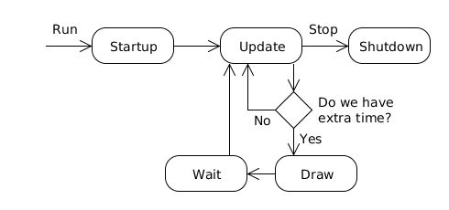

      - Các sự kiện trong chu kỳ sống của trò chơi
Sự kiện Initialize(). Xảy ra khi khởi tạo game.
Sự kiện LoadContent(). Xảy ra khi bắt đầu nạp tài nguyên game.
Sự kiện UnloadContent(). Xảy ra khi bắt đầu giải phóng tài nguyên game.
Sự kiện Update(GameTime gameTime). Xảy ra mỗi lần cập nhật game, trong 1s có khoảng 40 lần sự kiện này xảy ra.
Sự kiện Draw(GameTime gameTime). Xảy ra mỗi lần vẽ màn hình game, trong 1s có khoảng 40 lần sự kiện này xảy ra.
.
      - Thời gian sống của game
Các phương thức chuyển tiếp định nghĩa trong chu kỳ sống của một game. Thời gian sống của một game diễn ra giữa lần đầu tiên gọi Initialize() đến trạng thái cuối cùng gọi UnloadContent (). Một Initialize khởi tạo toàn bộ trạng Initialize (), và giải phóng các tài nguyên đang tồn tại trong UnloadContent ().
      - Các phương thức của chu kỳ sống
- Phương thức: Initialize()
- Được gọi khi game lần đầu tiên được tạo
- Ở đây lập trình viên làm tất cả các cài đặt khởi tạo
- Phương thức: LoadContent ()
- Được gọi sau khi Initialize() đã được dừng
- Ở đây lập trình viên nạp tất cả các tài nguyên game.
- Phương thức: Update(GameTime gameTime)
- Được gọi liên tục khi game chạy. Với 1 máy tính cấu hình bình thường thì 1s có khoảng 40 lần phương thức này được gọi.
- Thuật toán sử dụng trong phương thức này phải tuyệt đối nhanh. Nếu không thì trò chơi sẽ chạy rất chậm, trò chơi sẽ thất bại.
- Phương thức: Draw(GameTime gameTime)
- Được gọi sau khi Update().
- Tại thời điểm này các đối tượng đồ họa sẽ được đưa lên màn hình game.
- Phương thức: UnloadContent()
- Được gọi khi trò chơi kết thúc.
- Ở đây các tài nguyên sẽ được giải phóng.

CHƯƠNG 3 : PHÂN TÍCH VÀ THIẾT KẾ ỨNG DỤNG GAME SUDOKU

ĐỒ HỌA 2D ỨNG DỤNG

Sprite
- Sprite là gì?
Nói một cách nôm na thì sprite và những vật thể có thể di chuyển và tương tác trong game (người chơi, kẻ thù, NPC...). Phân biệt nó với static hay solid object, tức là những đối tượng cứng ko tương tác hay thay đổi trong game (như bức tường, hòn đá...).
- Tại sao Sprite lại cần animation?
Đơn giản là vì sprite là những thứ gây đc sự chú ý nhất cho gamer (ai mà lại ko chú ý tới người chơi, kẻ thù chứ) . do đó animation sẽ giúp game sống động hơn và giúp gamer nhận đúng những trạng thái khác nhau của sprite (animate cho idle, run hay attack tất nhiên là sẽ phản ánh những trạng thái khác nhau rồi).

Animation
Animation là gì? Hiểu đơn giản thì animation là hình động.
Theo wiki :
Phim hoạt hình hay phim hoạt họa là một hình thức sử dụng ảo ảnh quang học về sự chuyển động do nhiều hình ảnh tĩnh (Still image) được chiếu tiếp diễn liên tục. Trong phim và trong kỹ nghệ dàn dựng, hoạt họa ám chỉ đến kỹ thuật trong đó từng khung hình của phim(frame) được chế tác riêng rẽ. Người ta có thể dùng máy tính, hay bằng cách chụp từng hình ảnh đã vẽ, đã được tô màu, hoặc bằng cách chụp những cử động rất nhỏ của các mô hinh để tạo nên những hình ảnh này (xem thêm về hoạt họa dùng mô hình đất sét (claymation) và hoạt hình tĩnh vật (stop motion)). Những hình ảnh sau đó được chụp bằng một máy quay phim hoạt họa (animation camera) chuyên ngành. Khi tất cả các hình ảnh được ghép vào với nhau, tạo nên một đoạn phim và được chiếu lên màn ảnh, chúng gây nên ảo giác là các cử động được chuyển động liên tục. Ảo giác này gây ra do hiện tượng gọi là sự lưu ảnh (persistence of vision). Để làm được những phim như vậy đòi hỏi phải tốn rất nhiều công sức và sức chịu đựng dai dẳng những công việc tẻ nhạt. Hiện nay, nhờ sự phát triển trong hoạt họa máy tính (computer animation), tốc độ quá trình sản xuất phim đã được tăng lên rất nhiều.
Để làm nên sự thành công của một ứng dụng game, yếu tố cần thiết đầu tiên là hình ảnh và âm thanh. Điều này là cực ký quan trọng bởi hình ảnh và âm thanh là 2 giác quan quang trọng nhất của con người. Hình ảnh là yếu tố ưu tiên hàng đầu. Và do vậy, trong một game đẹp, hay không thể thiếu hình ảnh.

3.2. Phân tích thiết kế

Biểu đồ lớp
- Các đối tượng nhìn thấy.
Boom. Thể hiện cho bom ở trong game.

Boomer. Tương ứng với người chơi.

Brick.Tương ứng với viên gạch.

Fire. Tương ứng với vệt lửa.
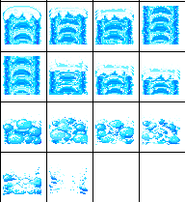
Mob. Tương ứng với quái.

Power Up. Tương ứng với vật tăng sức mạnh.

Map. Tương ứng với bản đồ trong game.

- Các đối tượng trừu tượng.
Character. Tương ứng với 1 vật trên map.
Movable. Tương ứng với 1 vật trên map có thể di chuyển được.
- Biểu đồ lớp
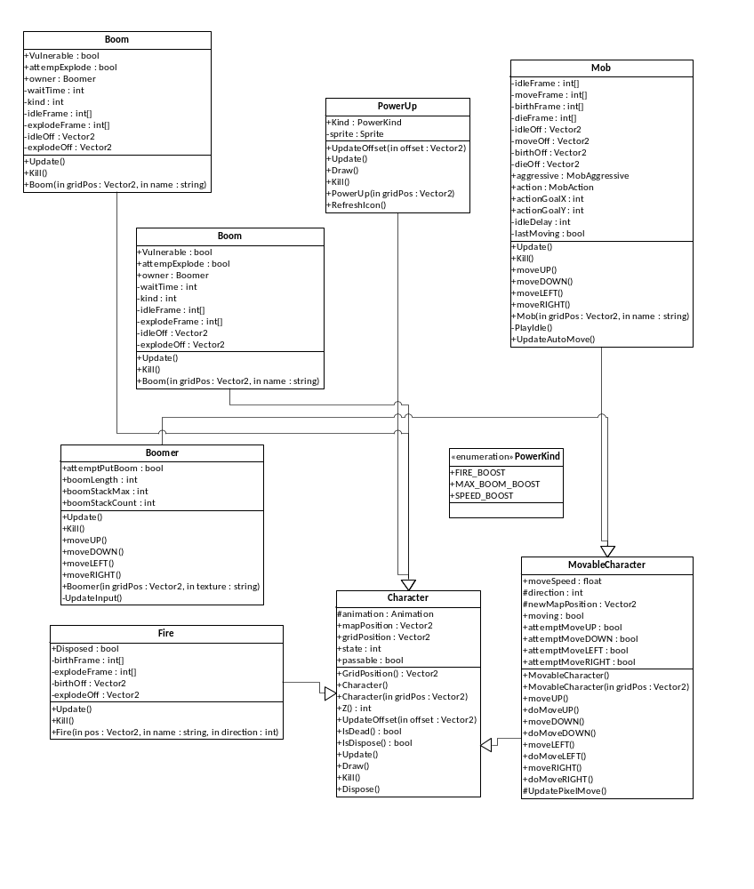

Phân tích luật chơi
Phân tích luật chơi mức độ nhìn thấy.
Trò chơi xoay quanh việc đặt bom, tiêu diệt quái, tìm chìa khóa để vượt màn.
Luật 1 : Mỗi nhân vật, ban đầu chỉ được đặt 1 quả bom 1 lần.
Luật 2 : Mỗi quả bom, ban đầu chỉ nổ rộng 1 ô.
Luật 3 : Khi bom nổ, các ô xung quanh sẽ bốc lửa.
Luật 4 : Quái gặp lửa sẽ chết.
Luật 5 : Gạch gặp lửa sẽ nổ.
Luật 6 : Người chơi gặp lửa sẽ chết.
Luật 7 : Nhân vật, quái di chuyển trong map theo 4 hướng, lên, xuống, trái phải.
Luật 8 : người chơi gặp Power up sẽ thay đổi thuộc tính.
Luật 9 : Map không còn quái, người chơi tìm được chìa khóa, sẽ vượt màn.
Phân tích luật chơi mức chi tiết
Mỗi luật chơi trên sẽ tương ứng với 1 thuật toán bên dưới
Thuật toán Moving Solver
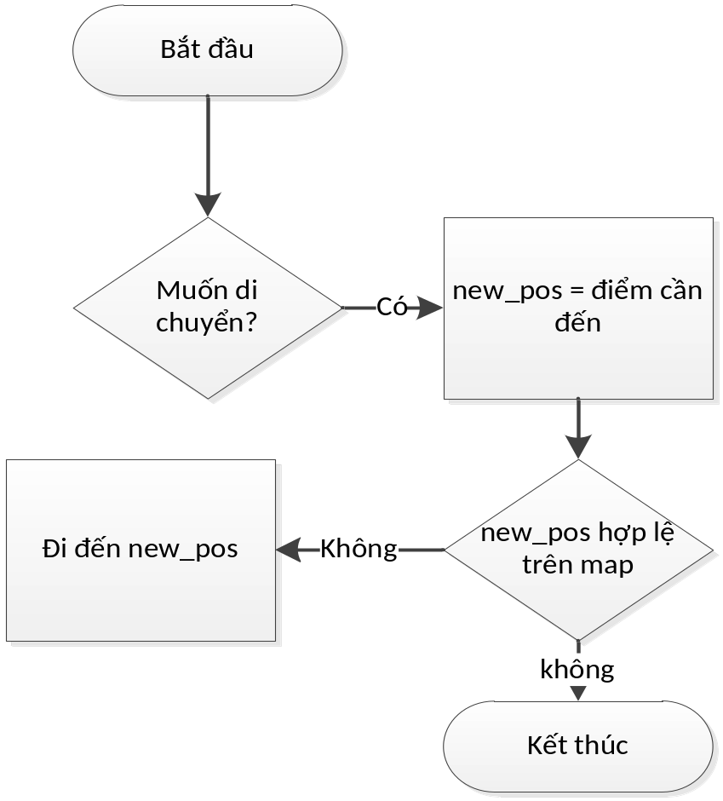
Thuật toán BoomerPowerSolver
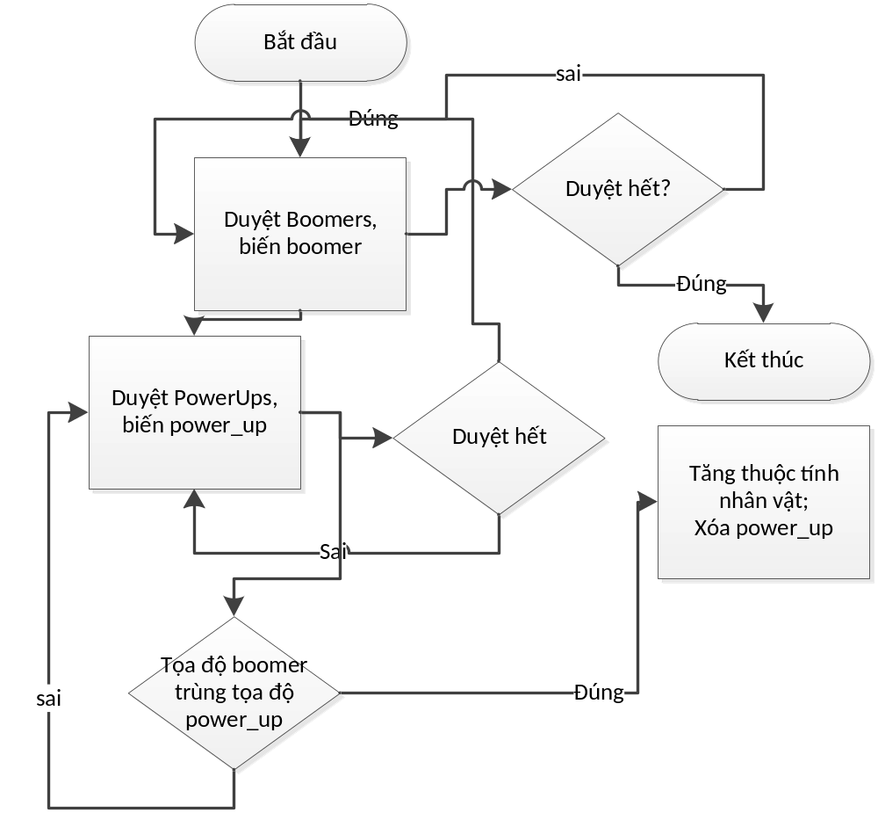
Thuật toán BoomerSolver
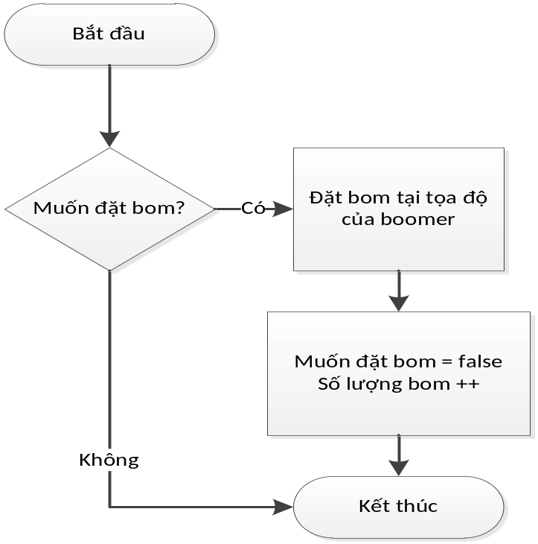
Thuật toán BoomSolver
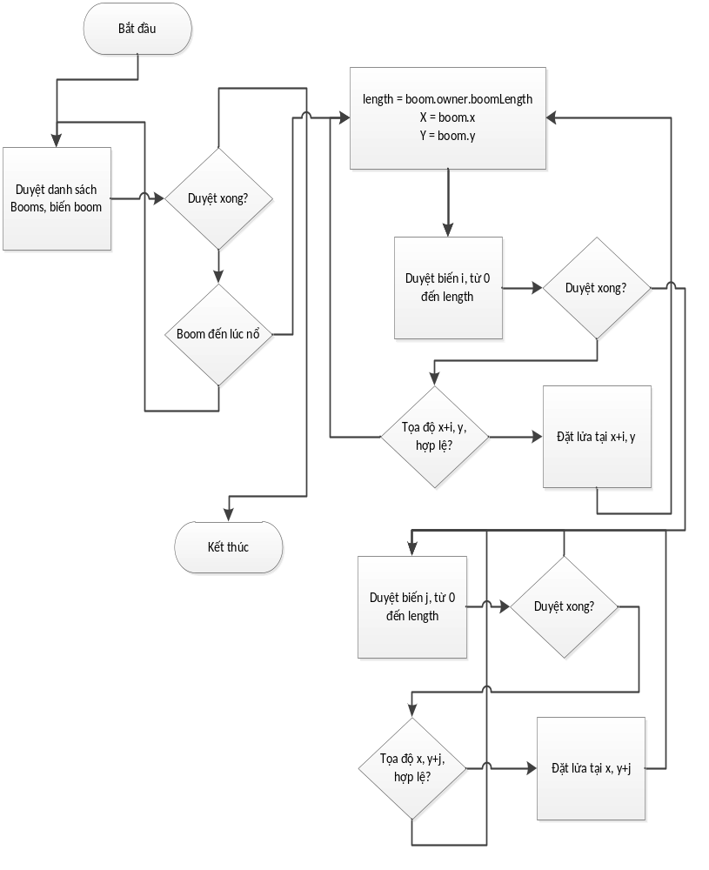
Thuật toán FireSolver
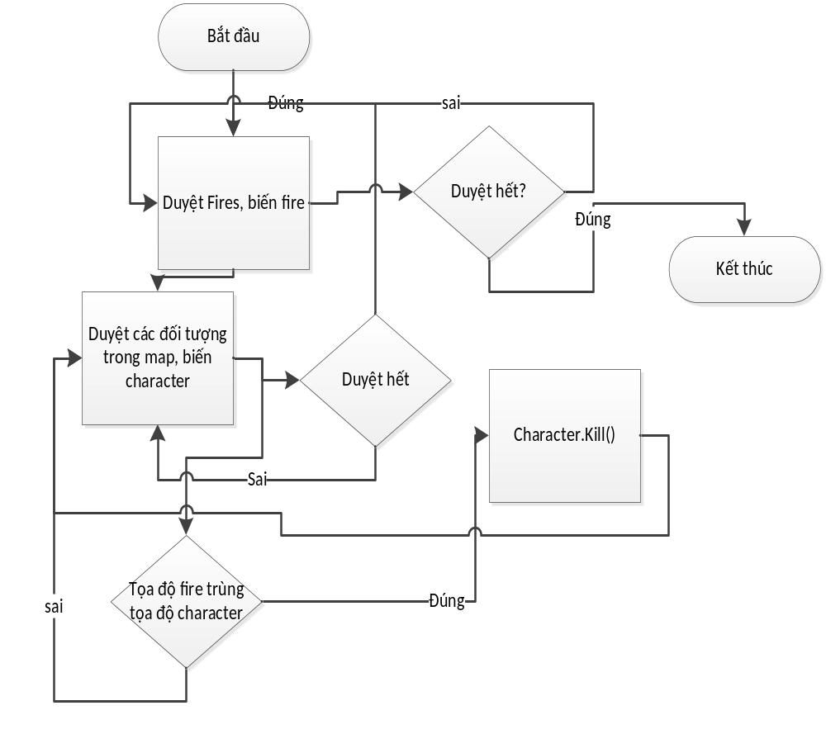
Thuật toán LevelUpSolver
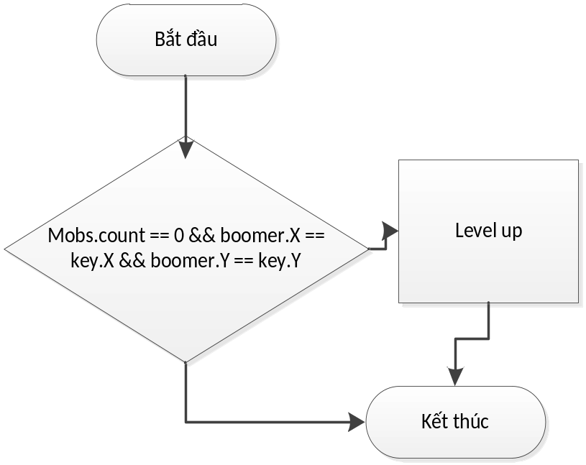

Thuật toán MobBoomerSolver
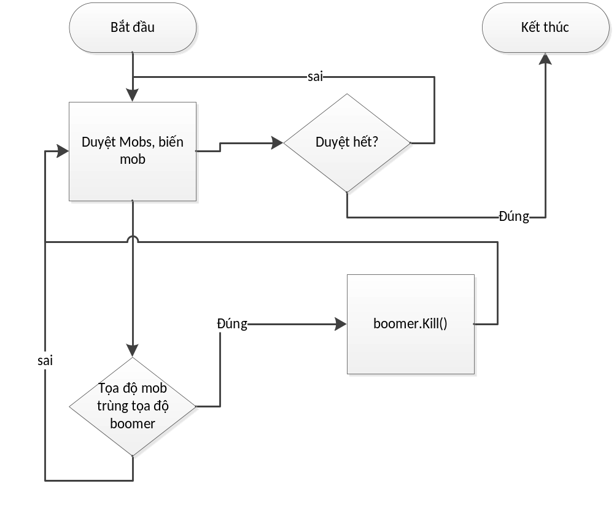

Thiết kế dữ liệu
Mob
<mob>
<texture file="cat_sheet" divide_x="13" divide_y="14" />
<attribute vulnerable="False" passable="False" />
<animation>
<idle begin="32" end="79" offset_x="45" offset_y="53" />
<move begin="0" end="31" offset_x="56" offset_y="57" />
<birth begin="132" end="179" offset_x="46" offset_y="64" />
<die begin="80" end="131" offset_x="59" offset_y="62" />
</animation>
</mob>

Map
<map>
<node x="1" y="1" node_type="MOB" file="330" />
<node x="2" y="4" node_type="PLAYER" />
<node x="3" y="1" node_type="MOB" file="330" />
<node x="3" y="5" node_type="PLAYER" />
<node x="4" y="1" node_type="MOB" file="330" />
<node x="5" y="6" node_type="PLAYER" />
<node x="1" y="2" node_type="BRICK" file="2697" />
<node x="2" y="2" node_type="BRICK" file="2697" />
<node x="4" y="3" node_type="BRICK" file="2697" />
<node x="6" y="3" node_type="BRICK" file="2697" />
</map>

Brick

<brick>
<texture file="2697-1.Animation" divide_x="2" divide_y="4" />
<attribute vulnerable="true" passable="False" />
<animation>
<idle begin="0" end="0" offset_x="41" offset_y="57" />
<move begin="0" end="0" offset_x="41" offset_y="57" />
<birth begin="0" end="2" offset_x="41" offset_y="57" />
<die begin="3" end="6" offset_x="41" offset_y="57" />
</animation>
</brick>

Thiết kế module
Module 1 : Orange
Mô tả : module chính của dự án, chứa các lớp liên quan trực tiếp đến trò chơi.
Module 2 : MobEditor
Mô tả : công cụ dành cho người thiết kế, dùng để thiết kế dữ liệu về mob
Module 3 : MapEditor
Mô tả : công cụ dành cho người thiết kế, dùng để thiết kế dữ liệu về map

PHẦN KẾT QUẢ ỨNG DỤNG

CHƯƠNG 4 DEMO ỨNG DỤNG

MÀN HÌNH GIAO DIỆN CHÍNH
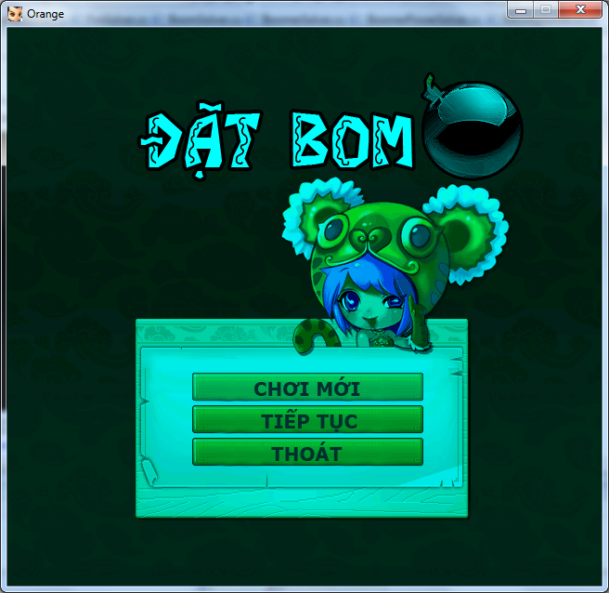

MÀN HÌNH CHƠI GAME
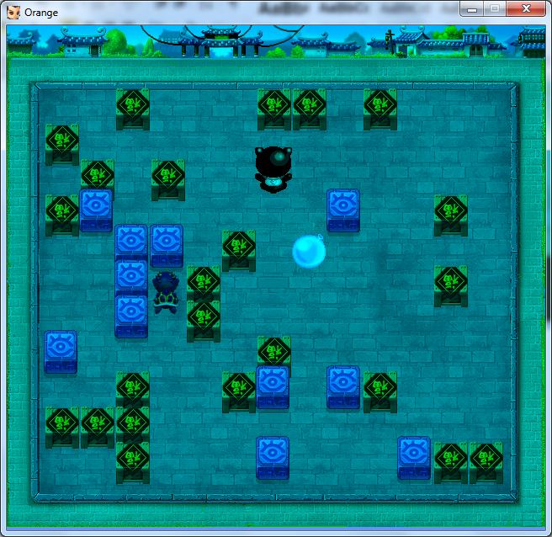
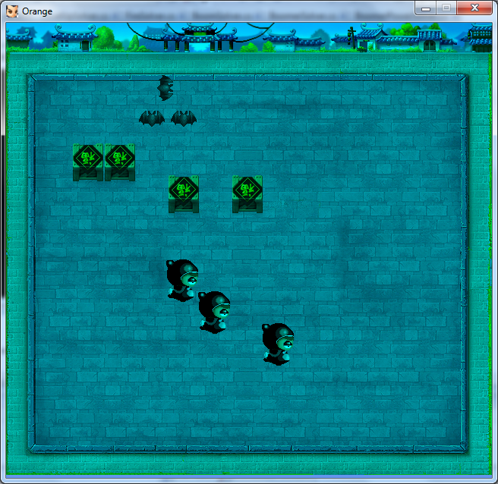

MÀN HÌNH THẮNG
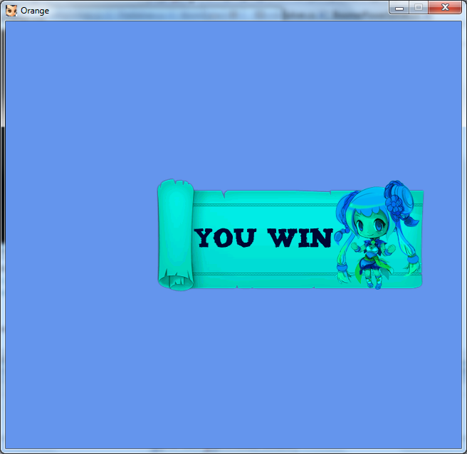

MÀN HÌNH THUA 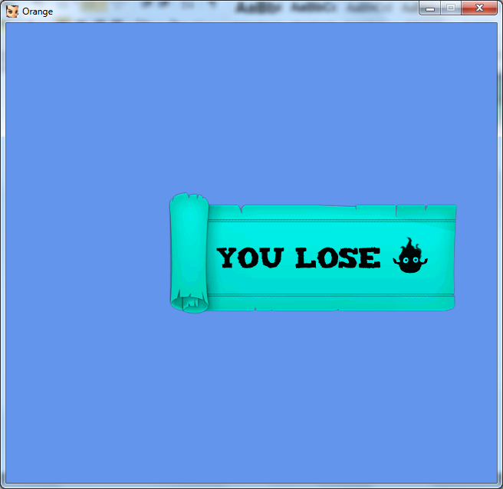

MÀN HÌNH CHƯƠNG TRÌNH MAP EDITOR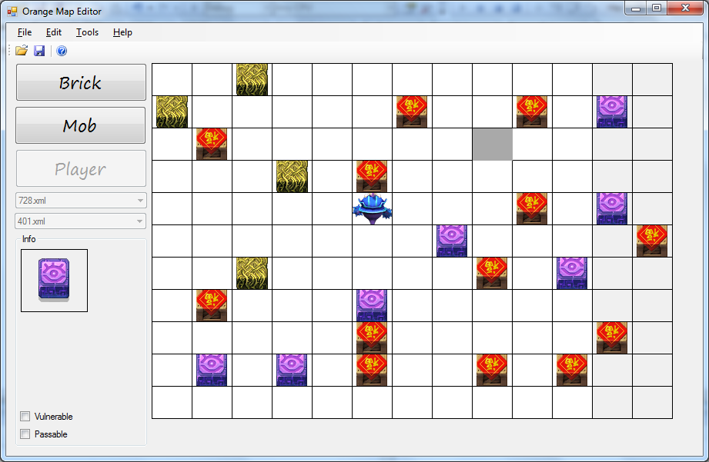

MÀN HÌNH CHƯƠNG TRÌNH MOB EDITOR

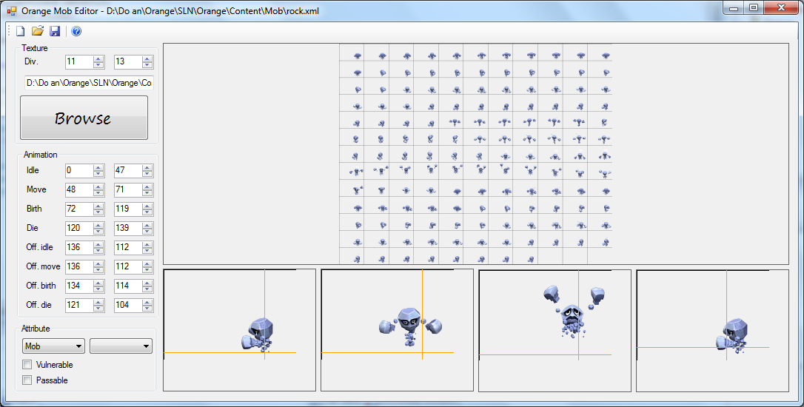

PHẦN KẾT LUẬN - ĐÁNH GIÁ

CHƯƠNG 5 KẾT LUẬN - ĐÁNH GIÁ
XNA là một nền tảng có tiềm năng phát triển cao.
Cùng với sự phát triển mạnh mẽ và sự tiến bộ nhanh chóng của nền tảng XNA đã thúc đẩy và kéo theo sự phát triển của lập trình ứng dụng tiện ích cho điện thoại và đáp ứng nhu cầu game giải trí trên điện thoại. Xu hướng lập trình ứng dụng game PC,XBOX đang là xu hướng mới trong lập trình nói chung và trong truyền thông di động nói riêng đang hứa hẹn những tiềm năng và thành công trên con đường phát triển không ngừng của khoa học công nghệ hiện nay.
Qua quá trình thực hiện báo cáo đã giúp em tìm hiểu sâu hơn về việc xây dựng ứng dụng. Với tính mới mẽ và cấp thiết của đề tài em đã cố gắng tìm hiểu và xây dựng chương trình game đặt bom trên nền tảng XNA. Ứng dụng game đặt bom là một chương trình giải trí mới đã được xây dựng hoàn thành trên nền tảng XNA và đã được một số thành công nhất định.

KẾT QUẢ ĐẠT ĐƯỢC
- Ứng dụng game đã được xây dựng hoàn thành với các yêu cầu và mục tiêu của báo cáo.
- Qua báo cáo này em đã tìm hiểu được nhiều hơn về XML,XNA và lập trình ứng dụng cho nó.
- Em đã học thêm được rất nhiều những kiến thức về XML,XNA và nắm được thêm các kỹ năng lập trình ứng dụng trong đó, báo cáo tuy đã hoàn thành được các mục tiêu và yêu cầu đề ra nhưng vẫn còn một số hạn chế.

HẠN CHẾ
- Chương trình chưa giới hạn thời lượng người chơi.
- Sau khi người chơi, chơi xong chương trình chưa hiện thị ra được thông báo.
- Chưa thể làm thêm được chức năng tùy chọn (chọn tiếng động khi điền số….).

HƯỚNG PHÁT TRIỂN
- Xây dựng và hoàn thành chương trình đáp ứng những mặt còn hạn chế nêu trên.
- Bổ sung thêm các tính năng và tiện ích mới cho chương trình.
- Phát triển và triển khai rộng rãi chương trình trò chơi đặt bom cho XBOX và có thể thương mại hóa.

TÀI LIỆU THAM KHẢO
[1] Microsoft Word – TaiLieuXNATiengViet
[2] A0128-Packtpub-Microsoft-XNA-4-0-Game-Development-Cookbook-Jun-201-MoreBook.vn
[3] A0064-Packtpub-Monkey-Game-Development-Beginners-Guide-Apr-201-MoreBook.vn
[4] XML technical library: Đây là các bài báo và các mẹo của các nhà phát triển XML, các hướng dẫn, các tiêu chuẩn, và các cuốn sách của IBM.
- XML topic on Wikipedia: Các thông tin thêm về XML.
- XML Tutorials at W3 Schools: Mở rộng và kiểm tra các kỹ năng của bạn từ cơ bản đến JavaScript và các chủ đề nâng cao khác.
- XML specification của World Wide Web Consortium: Các thông tin thêm về định dạng văn bản này mà nó có thể sử dụng cho chế bản điện tử cũng như với các dữ liệu trên Web và những lĩnh vực khác.
- Introduction to XML (Doug Tidwell, developerWorks, August 2002): Trước khi khám phá ra XML là gì, tại sao nó được phát triển và nó hình thành thương mại điện tử thế nào được chỉ ra trong phần giới thiệu này. Ngoài ra nó còn đề cập đến những chú ý quan trọng khi lập trình giao diện cũng như các tiêu chuẩn và hai trường hợp các công ty dùng XML để giải quyết các vấn đề thương mại.
[5] Validating XML (Nicholas Chase, developerWorks, August 2003): Trong phần hướng dẫn này, sẽ được tìm hiểu xác nhận tính hợp lệ của XML là gì và làm sao để kiểm tra tài liệu với DTD hoặc lưu đồ XML.
- New to XML : Là những bài báo và những hướng dẫn khác về XML, các thông tin từ trung tâm tài nguyên về XML.
- IBM XML certification: Chỉ cho bạn cách trở thành nhà phát triển về XML cũng như các kỹ thuật liên quan được IBM chứng nhận.
- developerWorks technical events and webcasts: Những hỗ trợ hiện tại về XML.
- developerWorks podcasts: Nghe các cuộc phỏng vấn và thảo luận thú vị với các nhà phát triển phần mềm.

